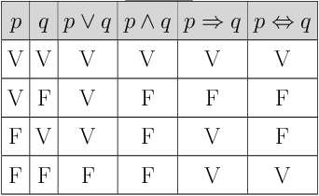¬ = négation

∧ = et

∨ = ou inclusif

⇒ = implication

⇔ = equivalence

P⇒Q ⇔ ¬P∨Q

P⇔Q ⇔ (P⇒Q)∧(Q⇒P)

P∨F ⇔ P | P∨V ⇔ V

P∧V ⇔ P | P∧F ⇔ F

Commutativité

P∧Q ⇔ Q∧P

P∨Q ⇔ Q∨P

Associativité

P∧(Q∧R) ⇔ (P∧Q)∧R

Distributivité

P∨(Q∧R) ⇔ (P∨Q)∧(P∨R)

contraposée

P⇒Q ⇔ ¬Q⇒¬P

réciproque

P⇒Q ⇔ Q⇒P

inverse

P⇒Q ⇔ ¬P⇒¬Q

Loi de De Morgan

¬(P∨Q) ⇔ ¬P∧¬Q

¬(P∧Q) ⇔ ¬P∨¬Q

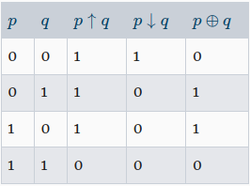

**↑** = non et (nand)

↓ = non ou (nor)

⊕ = ou exclusif (xor)

P **↑** Q ⇔ ¬(P∧Q) ⇔ ¬Q∨¬P

P ↓Q ⇔ ¬(P∨Q) ⇔ ¬Q∧¬P

P ⊕Q ⇔ ¬(P⇔Q)